Иррациональность.
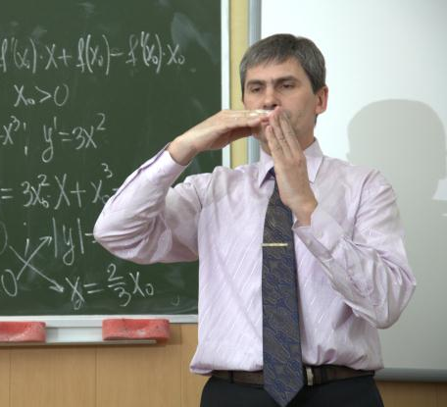
Для нахождения корней несложного уравнения х²=3 недостаточно рациональных чисел. С появлением радикалов возникли задания на их преобразования. Не всем обучающимся легко увидеть формулы сокращённого умножения «скрытые иррациональной начинкой». Задания контрольной работы «Иррациональность» позволяют разобраться в сложностях уравнений и неравенств, содержащих корни. Учащимся, посещающим занятия ФМШ «Омега», предлагаются варианты контрольной работы, составленной для углубленного изучения математики. Разберём первый (из четырёх) вариант этой контрольной работы.
Контрольная работа №6.
Вариант 1.
№1. Упростите выражение:
а)
Решение:
Ответ: или
б) .
Решение:
Ответ: -1.
№2. Решите уравнение:
а) .
Решение: , Так как второй множитель больше нуля, то , , откуда х=16.
Ответ: 16.
б) .
Решение: , Значит,
х= -0,25.
Ответ: -0,25.
№3. Решите неравенство:
а) .
Решение: , откуда 0≤x-7<9, 7≤x<16.
Ответ: [7; 16).
б) .
Решение: ,
Ответ: {-1}∪[2; +∞).
№4. Постройте график функции .
Решение: преобразуем выражение:
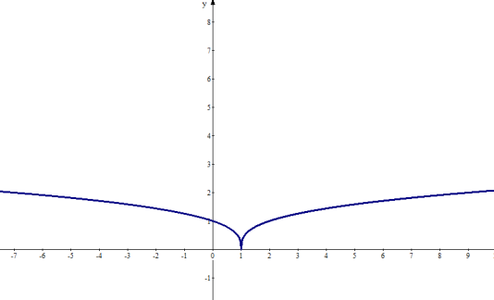

№5*. При каком значении с область определения функции является вся числовая прямая?
Решение: х²-2(с-3)х-(с-5)≥0. Так как неравенство должно выполняться для всех действительных чисел, то (с-3)²+(с-5)≤0, с²-5с+4≤0, откуда 1≤с≤4.
Ответ: [1; 4].

